Pomoću AJAX tehnologije dohvatite podatke o korisnicima i prikažite ih preko vašeg web sučelja. Podaci će se dohvatiti preko asinkronog zahtjeva odmah nakon što se učita DOM stablo. Podaci se sa servera šalju u JSON formatu (<http://frodo.ess.hr/api/korisnici-json.php>).

Upute:

* Baza podataka

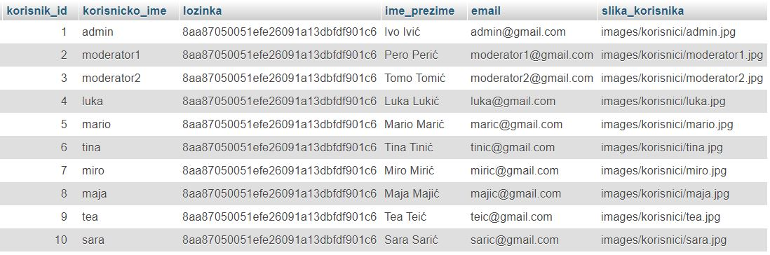

* API url: <http://frodo.ess.hr/api/korisnici-json.php>
* Slike korisnika postavite u mapu zadatka na sljedeću lokaciju: images/korisnici/. Među vraćenim podacima biti će i relativne putanje do pojedinih slika, što iskoristite za njihovu ugradnju u web stranicu.
* Format prikaza sadržaja odaberite sami. Također, HTML elementima dodijelite stilove pomoću CSS jezika.

Primjer gotovog web rješenja:

